ЛАБОРАТОРНАЯ РАБОТА №7. Изучение конструкции контрольно-измерительных приборов на основе измерительных головок часового типа

Цель работы – обучить методике измерения радиального и торцового биения ступенчатого вала.

В результате выполнения работы должен знать:
- устройство контрольно-измерительных приборов, оснащенных измерительными головками часового типа;
- устройство измерительных штативов;
- методику измерения параметров радиального и торцового биения реальных деталей;
- методику оценки результатов измерения радиального о торцового биения.
- В результате выполнения работы должен уметь:
- настраивать приборы в соответствии с измерительной схемой контроля параметра биения;
- считывать результаты измерений с измерительных приборов часового типа;
- производить расчет нормы радиального и торцового биения по результатам натурных измерений;
- назначать параметр степени точности детали по критерию полного радиального и торцового биения.

Оборудование и материалы: индикаторная головка часового типа ИЧ ГОСТ 9696-75; стойка измерительная ГОСТ 10197-70, штатив измерительный ГОСТ 10197-70, станок токарный ТВ4, штангенциркуль с цифровой индикацией ШЦЦ- I ГОСТ 166-89, набор натурных образцов, микрокалькулятор, чертежные принадлежности.
Литература:
- Завистовский В.Э. Допуски, посадки и технические измерения: Учебное пособие / В.Э.Завистовский, С.Э.Завистовский.- Минск: РИПО, 2012.- 277с.: ил.
- Нормирование точности и технические измерения: Учеб.метод.комплекс для студ.спец.1-02 06 02 «Технология» / Сост. и общ. ред. С.Э.Завистовский.- Новополоцк: ПГУ, 2004.- 228с.

ОБЩИЕ ВОПРОСЫ КОНТРОЛЯ ПАРАМЕТРОВ ОТКЛОНЕНИЯ ОТ НОМИНАЛЬНОГО РАСПОЛОЖЕНИЯ ПОВЕРХНОСТЕЙ
Оцениваются данные отклонения по точкам реальной поверхности или реального профиля относительно базы База – это элемент детали (поверхность, ось, точка), по отношению к которому заданы допуски расположения. За базу могут быть приняты соответствующие поверхности, линии и точки, относительно которых задается отклонение. Положение базы в детали изображается знаком с указанием наименования элемента (А, Б, В и т.д.) и приведенным к ее соответствующей части, например к оси симметрии (рис.7.1).
А

Рис.7.1. Обозначение базового элемента детали (ось симметрии)

К суммарным отклонениям формы и расположения относятся все виды биений.
Кроме известных видов биения, рассматриваемых в отдельных сечениях поверхности (радиального, торцового и в заданном направлении), введены понятия о полном радиальном и полном торцовом биениях, определяемых по всем точкам поверхности.
Полное радиальное биение определяется как наибольшая разность показаний измерительной головки при относительном вращении детали и перемещении ее вдоль базовой оси (рис. 7.2, а) и может применяться для нормирования цилиндрических поверхностей.
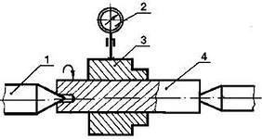 |  | 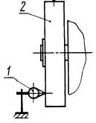
а) |  | б)

Рис. 7.2. Схема контроля биения
а – радиального: 1 – центр, 2 – индикатор, 3 – деталь, 4 калиброванная оправка; б – торцевого: 1 – индикатор, 2 - деталь.

Полное торцовое биение определяется как наибольшая разность показаний измерительной головки при относительном вращении детали вокруг базовой оси и радиальном перемещении (рис.7.2, б). Полное торцевое биение равное разности наибольших и наименьших расстояний от точек реальной поверхности до плоскости, перпендикулярной базовой оси, определяют в пределах всей торцевой поверхности.
Допуск расположения поверхностей – это допуск, при котором действительное рас положение поверхностей годной детали должно находиться в допустимых пределах, т. е. соответствовать определенным видам поверхностей. ГОСТ 2.308-79 устанавливает правила указания допусков формы и расположения поверхностей на чертежах изделий для всех отраслей промышленности, ГОСТ 24643-81 - числовые значения допусков.
Как правило, предпочтение отдается условным обозначениям допусков (табл.7.1), а не текстовым записям.

Таблица 7.1 – Символьное обозначение суммарных допусков формы и расположения
Вид допуска | Знак
Допуск радиального биения
Допуск торцового биения
Допуск биения в заданном направлении
Допуск полного радиального биения
Допуск полного торцевого биения
Допуск формы заданного профиля
Допуск формы заданной поверхности

При условном обозначении данные о допусках формы и расположении поверхностей указывают в прямоугольной рамке, разделенной на две части и более (рис. 7.3), в которых помещают (слева направо):
- в первой - знак допуска по табл. 7.1;
- во второй - числовое значение допуска в миллиметрах;
- в третьей и последующих - буквенное обозначение элемента детали, выбранного в качестве измерительной базы.

А
0,01

Рис. 7.3. Указание допусков формы и расположения
в прямоугольной рамке

Пример обозначения радиального биения конуса относительно цилиндрической ступицы вала показан на рис.7.4.
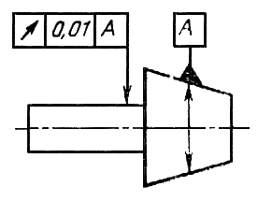
Рис.7.4. Обозначения биения на чертеже.

КОНТРОЛЬНО-ИЗМЕРИТЕЛЬНЫЕ ИНСТРУМЕНТЫ И ОСНАСТКА
Для измерения параметра отклонения от номинального расположения используется специальное установочное приспособление, реализующее установку детали в центах или в патроне с поджатием центром (рис.7.5).
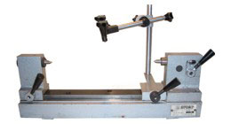
Рис.7.5. Приспособление для контроля параметров биения

Контроль отклонений от номинального расположения поверхностей производится с использованием механических измерительных приборов часового типа. К ним относятся измерительные головки с рычажными, зубчатыми, рычажно-зубчатыми, рычажно-винтовыми и рычажно-пружинными передачами.
В практике контроля отклонений средней степени точности наиболее применимы индикаторы часового типа ИЧ, конструкция которого представлена на рис.7.6.

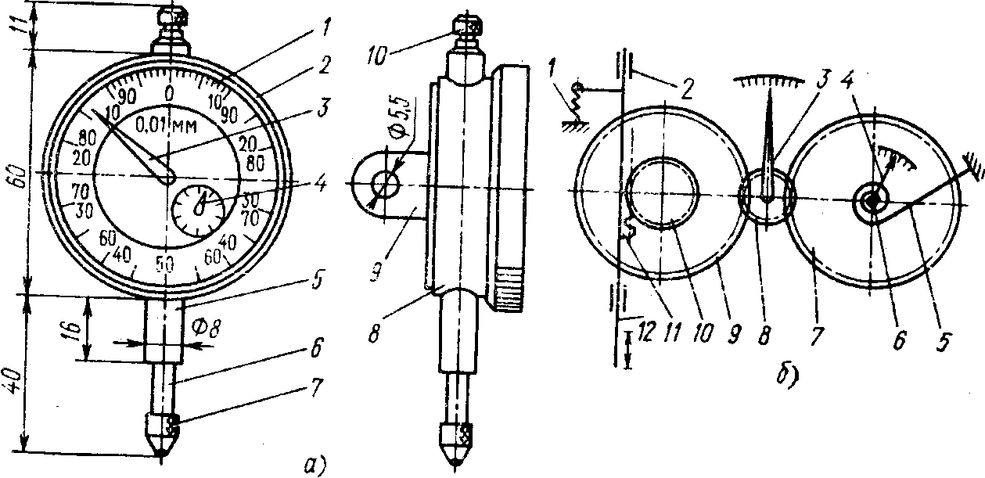
Рис. 7.6. Индикатор часового типа ИЧ:
а) общий вид; б) кинематическая схема.

Основными узлами индикатора являются циферблат 7 со шкалой, ободок 2, стрелка 3, указатель 4 числа оборотов стрелки, гильза 5, измерительный стержень 6 с наконечником 7, корпус 8, ушко 9 и головка 10 стержня. Гильза и ушко служат для крепления индикатора на стойках, штативах и приспособлениях. Поворотом ободка 2, на котором закреплен циферблат, стрелку совмещают с любым делением шкалы. За головку 10 стержень отводят при установке изделия под измерительный наконечник.
Измерительные головки устанавливают на стойках или штативах, которые выполняются нескольких типов. Наиболее применимы стойки с магнитной установочной поверхностью типа МС (рис.7.7, а) или магнитные штативы типа ШМ (рис.7.7, б).
Стойки имеют основание и колонку с кронштейном или стержнем. Измерительную головку зажимают на стойках винтом. Кронштейн может перемещаться по колонке гайкой и закрепляться винтом. Стержень зажимают в хомуте винтом.
Штативы не имеют измерительного стола и применяются при измерениях на поверочных плитах и на станках.
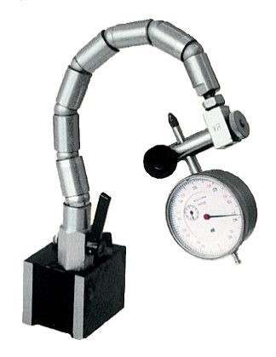 |  | 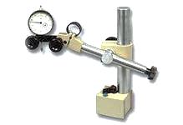
а) |  | б)
Рис.7.7.Конструкция измерительных стоек и штативов:
а - магнитная стойка МС-29; б - штатив магнитный ШМ-II.

Измерительные головки закрепляют в державке, которую зажимают винтом на стержне, имеющем пружинные пальцы и винт для тонкой установки на размер. Назначение остальных деталей штативов такое же, как у стоек.

Техника контроля ПАРАМЕТРА биения
Контролируемые детали, в зависимости от конфигурации, могут быть установлены:
- по плоскости - на инструментальной плите;
- по оси вращения – в центрах специального приспособления.
Техника контроля заключается в том, что контролирующий прибор должен быть установлен на поверхности, назначенной в качестве измерительной базы, а исполнительный орган измерительного прибора при его относительном перемещении по контролируемой поверхности полностью копирует ее.
Последовательность действий при контроле отклонений от взаимного расположения поверхностей следующая:
- установить измерительную головку присоединительной гильзой на стойке и закрепить;
- установить контролируемую деталь в измерительной приспособлении (в центрах при контроле радиального биения);
- установить стойку на металлоконструкцию измерительного приспособления и закрепить магнитным захватом;
- установить наконечник измерительной головки над измеряемой поверхностью;
- поворотом циферблата установить «ноль» прибора;
- сделать полный оборот детали, заметив одно из экстремальных положений стрелки индикатора, которой следует принять за «ноль», для чего произвести соответствующую регулировку циферблата;
- сделать еще один оборот детали, считывая абсолютную величину фактического отклонения относительно установленного «нуля».

ПОСЛЕДОВАТЕЛЬНОСТЬ ВЫПОЛНЕНИЯ РАБОТЫ
Индивидуальное задание: Измерить величину радиального и торцового биения поверхности вала, установленного в токарном патроне с поджатием центром.
Средство измерения: Прибор для контроля биения изделия. Измерительная головка.
Измеряемая деталь: цилиндрический ступенчатый вал.
Измерительная схема: трехкулачковый патрон, вращающийся центр, поверхности для контроля торцового биения -1, 2; для контроля радиального биения – 3, 4.

1 2
3

4
3
1. Протираем чистой тканью измеряемую поверхность детали и ее центровые отверстия.
2. Тщательно осматриваем конические участки центровых отверстий и убедится в отсутствии забоин и заусенец, так как их наличие резко увеличивает измерительную величину биения поверхности.
3. Подготавливаем базирующие центры. Установить деталь в центре. Подготовить индикатор часового типа, установить его в исходное положение.
4. Создаем линейный контакт измерительного наконечника с поверхностью вала на 1…2 мм и далее до поворота главной стрелки индикатора на полный оборот.
5. Поворачиваем вал в центрах до установки стрелки индикатора в наибольшее положение при вращении в направлении часовой стрелки.
6. Устанавливаем на «0» шкалу индикатора по положению стрелки, для чего плавно повернуть ободок с циферблатом до совмещения оси главной стрелки и середины нулевого штриха шкалы.
7. Поворачиваем вал медленно от себя до приведения стрелки в наименьшее положение и записываем показания стрелки в этом положении.
8. Продолжаем вращение вала в том же направлении до тех пор, пока стрелка не займет наибольшее положение.
9. Повторяем полный оборот вала в центрах, записывая показания индикатора в крайних положениях стрелки Δ, и сравнить эти показания с показаниями при первом обороте вала. Если эти показания будут расходиться больше чем на одно деления круговой шкалы, то выполним третий оборот вала с записью показаний.
10. Подсчитываем разности показаний в верхних и нижних точках для каждого оборота вала.
δ = .
11. Подсчитываем их среднюю величину и записываем ее как измеренное значение величины радиального биения вала.
12. Определяем показатель степени точности детали (см. Приложение) по параметру радиального и торцового биения, принимая за него максимальное из полученных значение степени точности отдельных элементов.
13. Данные контроля заносим в таблицу (см. табл. 7.2).

Таблица 7.2. Протокол измерения размерных характеристика детали
Номер измеряемой поверхности | Номиналь ный размер, мм | Отклонение Δ, мм |  |  | Принятое значение отклонения Δ, мм | Величина биения δ, мм | Степень точности
 |  | 1 | 2 | 3
1 | 60 | 0,07 | 0,09 | 0,12 | 0,12 | 0,06 | 10
2 | 30 | 0,03 | 0,04 | 0,03 | 0,04 | 0,02 | 8
3 | 24 | 0,02 | 0,01 | 0,02 | 0,02 | 0,01 | 7
4 | 12 | 0,02 | 0,01 | 0,01 | 0,02 | 0,01 | 8
14. Наносим на чертеж детали параметры радиального и торцового биения.
15. Указываем в текстовой форме степень точности детали по параметру полного радиального и торцового биения.

60
0,06
А
30
Ø24
0,02
А
А
Ø12

А
0,01

А
0,01

Степень точности детали по параметру полного торцового биения – 10.
Степень точности детали по параметру полного радиального биения – 8.

Контрольные вопросы
- Назвать группы допусков поверхностей реальных деталей.
- Какие допуски входят в группу допусков формы.
- Какие допуски входят в группу допусков расположения.
- Какие допуски образуют группу суммарных допусков.
- Изобразите знак допуска плоскостности.
- Изобразите знак допуска цилиндричности.
- Изобразите знак допуска параллельности.
- Изобразите знак допуска перпендикулярности.
- Изобразите знак допуска торцового биения.
- Изобразите знак допуска радиального биения.
- Изобразите знак измерительной базы.
- Дайте полное обозначение допуска параллельности на чертеже.

СОДЕРЖАНИЕ ОТЧЕТА
- Краткие теоретические данные о методиках измерений и используемых измерительных средствах;
- Ответы на контрольные вопросы;
- Формулировка индивидуального задания;
- Схемы измерения поверхностей и протокол измерений;
- Анализ полученных экспериментальных данных;
- Чертеж измеряемой детали с указанием степени точности по назначенным параметрам.

